Рядом с названием нужен № телефона (495)971-39-56

Вместо круче нас… - установка цифровых систем видеонаблюдения в Москве и московской области.

Справа от надписи Форма заявки на консультацию 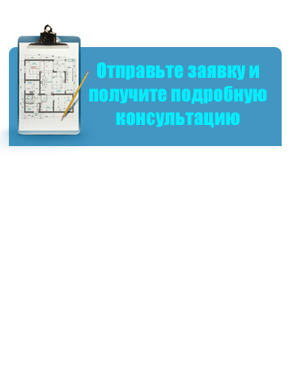

В поле заявки Имя, телефон, мыло, кнопка отправки заявки как на сайте <http://ip-sol.ru>

Мы предоставляем полный комплекс услуг по проектированию, установке, обслуживанию слаботочных систем.

Услуги: Видеонаблюдение, Охранная сигнализация, Пожарная сигнализация, Система контроля и управления доступом, Структурированная кабельная сеть, Телефония, Озвучивание помещений

Описание услуг.

Видеонаблюдение: проектирование, установка и обслуживание систем видеонаблюдения всех типов

Охранная сигнализация: проектирование, установка и обслуживание охранных систем различных типов

Пожарная сигнализация: проектирование, установка и обслуживание пожарных сигнализаций

СКУД: установка и обслуживание систем контроля и управления доступом

СКС: проектирование кабельной системы, расчет оптимальной конфигурации кабельной сети, прокладка кабельных трасс, подключение кабельных компонентов

Телефония, 4G LTE / 3G интернет: установка и настройка цифровых телефонных станций, усилителей сотовой связи, 4G LTE / 3G Wi-Fi роутеров

Фактический адрес: 109210, г. Москва, Перовское шоссе, д. 43, завод «МЛРЗ».

Телефоны офиса компании «ТЭК-Панорама»:

Тел. +7 (495) 971–39–56

Тел./Факс: +7 (499) 786–53–59

E-Mail: tek@mosohrana.ru

Адрес сайта: www.mosohrana.ru

На территории действует пропускная система. Перед приездом позвоните нам для заказа пропуска.